Задания для 7А класса на 16.04.2020
Предмет | Задание | Форма контроля
Русский язык | Образовательный портал «Решу ВПР»  вариант 94683 (тренировочный)  вариант 94640 (контрольный) | Выполнить варианты на образовательном портале «Решу ВПР» и отправить ответы выполненных заданий учителю через портал до 10 часов 18.04.2020 года
Технология | Видеоурок по теме «Технология приготовления сладостей, десертов и напитков» по ссылке:  https://www.youtube.com/watch?v=D-8Sp6bsakY  Ответить на вопросы, записав ответы на отдельном листе:  - Из каких продуктов делают сладости и десерты?  - Назовите виды десертов по температуре подачи  Приготовить 1 десерт «Сладкая колбаска» по видео https://www.youtube.com/watch?v=H0AXfu0twr0&feature=emb_logo  Сфотографировать процесс приготовления блюда 2-3 фото  (последнее фото «ВЫ и блюдо) | Выполнить задания, отправить ответы на вопросы, фото работы учителю на электронную почту IZO3new@yandex.ru  до 9 часов 22 .04.2020 года
Информатика | §3.3 повторить  Ответить на вопросы после параграфа с №2,3,8,9,12 письменно!  Описать этапы данной работы, какими инструментами графического редактора пользовались, чтобы получить целое изображение:  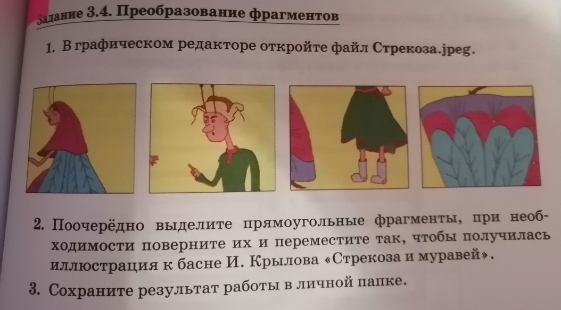 | Фотографии выполненного задания отправить на электронную почту tasha_light@mail.ru до 20.04.2020 года
Алгебра | Решить на образовательном портале «РЕШУ ВПР» вариант №496945 (доступен с 16.04.2020 08:00 по 17.04.2020 09:00)  Критерии выставления оценки: всего – 10 баллов  Оценка «3» от 4 баллов  Оценка «4» от 6 баллов  Оценка «5» от 8 баллов | Выполнить задания и отправить ответы на портале учителю до 9 часов 17.04.2020 года
 | п.28  №667 № 669  №671(по примерам 2 и 3 из п. 28) | фотографии выполненных заданий прислать учителю на электронную почту moiseevaludmila2020@yandex.ru  до 12 часов 17.04.2020 года

